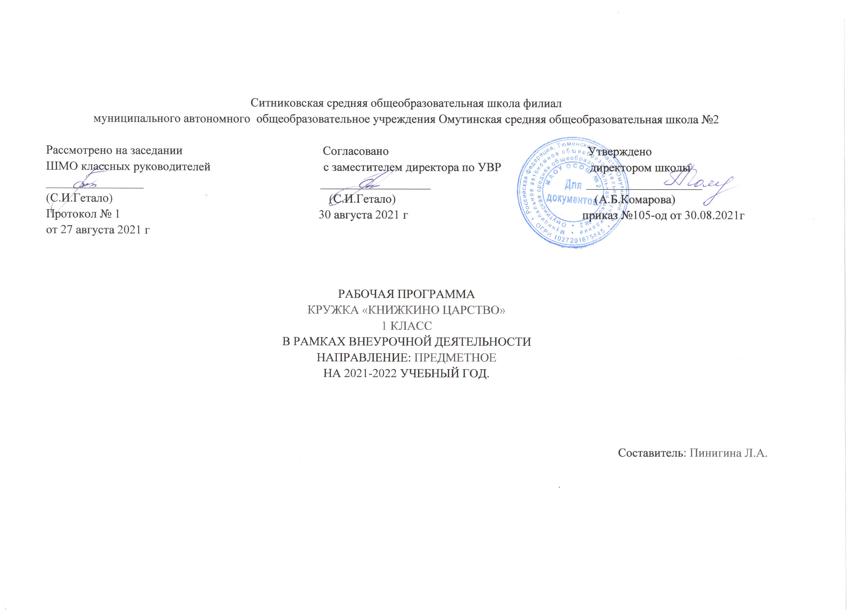

**I. Планируемые результаты**

 В результате освоении программы кружка «Книжкино царство» формируются следующие

**предметные умения,**соответствующие требованиям федерального государственного образовательного стандарта начального общего образования.

* Осознавать значимость чтения для личного развития;
* Формировать потребность в систематическом чтении;
* Использовать разные виды чтения (ознакомительное, изучающее, выборочное, поисковое);
* Уметь самостоятельно выбирать интересующую литературу;
* Пользоваться справочными источниками для понимания и получения дополнительной информации.

**Регулятивные умения:**

* Уметь работать с книгой, пользуясь алгоритмом учебных действий;
* Уметь самостоятельно работать с учебным произведением;
* Уметь работать в парах и группах, участвовать в проектной деятельности, литературных играх;
* Уметь определять свою роль в общей работе и оценивать свои результаты.

**Познавательные учебные умения:**

* Прогнозировать содержание книги до чтения, используя информацию из аппарата книги;
* Отбирать книги по теме, жанру и авторской принадлежности;
* Ориентироваться в мире книг (работа с каталогом, с открытым библиотечным фондом);
* Составлять краткие аннотации к прочитанным книгам;
* Пользоваться словарями, справочниками, энциклопедиями.

**Коммуникативные учебные умения:**

* Участвовать в беседе о прочитанной книге, выражать своё мнение и аргументировать свою точку зрения;
* Оценивать поведение героев с точки зрения морали, формировать свою этическую позицию;
* Высказывать своё суждение об оформлении и структуре книги;
* Участвовать в конкурсах чтецов и рассказчиков;
* Соблюдать правила общения и поведения в школе, библиотеке, дома и т.д.

**II. Содержание**

1. Вводное занятие. Знакомство друг с другом, с учителем. Игры на коллективизм и согласованность. Беседа о значении книг в жизни человека.
2. КВН по загадкам и пословицам, театрализованные постановки.
3. Малые фольклорные жанры: народные песенки, потешки, забавные считалки. Игры и хороводы. Чтение учителем произведений. Упражнение «Изобрази настроение». Игра «Загадочные картинки». Инсценировка. Игра «Придумай рифму». Игры с выбором водящего. Упражнения в проговаривании фраз с различной интонацией.
4. Просмотр и обсуждение фильмов-сказок
5. Пословицы и загадки о животных. Дети в игровой форме загадывают друг другу, используется метод постаовки.
6. Рассказы Л.Н.Толстого. Знакомство с произведениями и творчеством писателя. Презентация. Чтение детских рассказов.
7. Знакомство с творчеством и произведениями К.И. Чуковского. Презентация.
8. Викторина по мотивам сказок и мультфильмов.
9. Чтение стихов русских поэтов об осени. Изображение иллюстраций к стихам.
10. Просмотр и обсуждение мультфильмов о богатырях
11. Составление иллюстраций к произведениям А.С. Пушкина
12. Библиотечный урок. Знакомство с современными детскими журналами.
13. Игра «крокодил» по мотивам сказок и мультфильмов. Дети без использования слов и звуков должны другим показать или описать сказочного персонажа.
14. Чтение стихов русских поэтов о зиме
15. Просмотр сказок мультфильмов на тему нового года
16. Знакомство с творчеством и произведениями Г.Остера. Чтение и оформление иллюстраций «Вредных советов»
17. Знакомство с творчеством и произведениями Н.Носова. Чтение и рассматривание книг. «Приключения Незнайки и его друзей» Николая Носова. Чтение учителем. Инсценировка. Конкурс рисунков. Викторины, презентации, игры.
18. Знакомство с писателями Тюменской области. Презентация.
19. «Знакомство с произведениями и творчеством Алексея Толстого». Чтение и рассматривание книг. Презентация. «Приключения Буратино» Алексея Толстого. Чтение учителем. Конкурс рисунков «Составь коллаж» по произведению А. Толстого «Приключения Буратино».
20. Игровая программа «Приключения Буратино» литературный квест
21. «Знакомство с произведениями и творчеством Владимира Успенского». Чтение и рассматривание книг. Презентация.
22. Просмотр и обсуждение мультфильма «Крокодил Гена и его друзья».
23. Знакомство с творчеством и произведениями С.Я. Маршака. Презентация.
24. «Знакомство с произведениями и творчеством Виктора Драгунского». Чтение и рассматривание книг. Презентация. Рассказы Виктора Драгунского.
25. «Знакомство с произведениями и творчеством Ганса –Христиана Андерсена». Чтение и рассматривание книг. Презентация.
26. Викторина по сказкам Г.Х. Андерсена.
27. «Знакомство с произведениями и творчеством Александра Милна». Чтение и рассматривание книг. Презентация.
28. « Винни-Пух и все-все-все» Александра Милна. Путевые записи по произведению А. Милна « Винни-Пух и все-все-все». Конкурс рисунков «Винни-Пух и все-все-все». Лепка героев из пластилина.
29. «Знакомство с произведениями и творчеством Шарля Перро»
30. Игровая программа «Звездный час» по сказкам Ш. Перро
31. Итоговое занятие. Подведение итогов, награждение активистов. Игра «как хорошо уметь читать!»

**III. Тематическое планирование**

|  |  |
| --- | --- |
|  | |
| № занятия | | Темы | Количество часов |
| 1 | | Вводное занятие «Книжкино царство» знакомство с библиотекой | 1 |
| 2 | | КВН по загадкам и пословицам | 1 |
| 3 | | Знакомство с русским фольклором (сказками и пословицами) | 1 |
| 4 | | Путешествие в страну «кинематоргаф» просмотр фильмов-сказок | 1 |
| 5 | | Пословицы и загадки о животных | 1 |
| 6 | | Знакомство с творчеством Л.Н.Толстого | 1 |
| 7 | | Знакомство с творчеством К.Чуковского | 1 |
| 8 | | Викторина по мотивам сказок и мультфильмов | 1 |
| 9 | | Стихи русских поэтов об осени | 1 |
| 10 | | Просмотр и обсуждение мультфильмов о богатырях | 1 |
| 11 | | Составление иллюстраций к сказкам А.С.Пушкина | 1 |
| 12 | | Знакомство с современными детскими журналами | 1 |
| 13 | | Игра «крокодил» по мотивам сказок и мультфильмов | 1 |
| 14 | | Стихи русских поэтов о зиме | 1 |
| 15 | | Просмотр мультфильмов на тему нового года | 1 |
| 16 | | Знакомство с творчеством Г. Остера | 1 |
| 17 | | Рассказы Николая Носова. Знакомство с произведениями и творчеством писателя. | 1 |
| 18 | | Знакомство с писателями Тюменской области | 1 |
| 19 | | «Знакомство с произведениями и творчеством Алексея Толстого». | 1 |
| 20 | | Игровая программа «приключения Буратино» | 1 |
| 21 | | «Знакомство с произведениями и творчеством Владимира Успенского». | 1 |
| 22 | | Просмотр мультфильма «Крокодил Гена и его друзья» | 1 |
| 23 | | Знакомство с творчеством С.Маршака | 1 |
| 24 | | «Знакомство с произведениями и творчеством Виктора Драгунского» | 1 |
| 25 | | «Знакомство с произведениями и творчеством Ганса –Христиана Андерсена». | 1 |
| 26 | | Викторина на тему «Сказки» Ганса –Христиана Андерсена. | 1 |
| 27 | | «Знакомство с произведениями и творчеством Александра Милна» | 1 |
| 28 | | «Винни-Пух и все-все-все» Александра Милна. | 1 |
| 29 | | «Знакомство с произведениями и творчеством Шарля Перро» | 1 |
| 30 | | Игровая программа по сказкам Шарля Перро | 1 |
| 31 | | Итоговое занятие. Игра «Как хорошо уметь читать». | 1 |
|  | | **Итого:** | 31 |